เปียโนแบบต่างๆ
1.เปียโนตั้งตรง

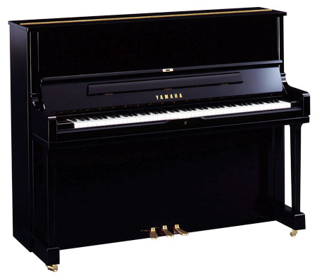
เปียโนตั้งตรง
เปียโนแบบ upright ได้ถูกออกแบบมาเนื่องจากข้อจำกัดในเรื่องพื้นที่ และขนาดที่ใช้เก็บเปียโน โดยบอร์ดเสียงจะอยู่ด้านหน้าของนักเล่นแทนที่จะหันหน้าขึ้นเพดานในแบบของ
แกรนด์เปียโน
เปียโนแบบตั้งตรงได้มีการพัฒนากันมาอย่างต่อเนื่องจนถึงปัจจุบัน ด้วยปัจจัยที่มีข้อได้เปรียบในเรื่องของโครงสร้างที่มีขนาดเล็กกว่า จึงทำให้เปียโนชนิดนี้ได้รับความนิยมทั่วยุโรป หรือแม้แต่ในอเมริกา เปียโนแบบตั้งตรงเก่าแก่ที่สุดที่พบถูกผลิตในปี 1739 โดย Domenica del Mela
เปียโนแบบตั้งตรงเป็นเปียโนที่มีสายและโครงวางในแนวตั้ง และขึงสายเปียตั้งแต่ด้านล่างจนถึงด้านบนของเปียโน แต่เปียโนประเภทนี้ไม่สามารถควบคุมการสร้างเสียงได้นุ่มนวลเท่าแกรนด์เปียโน อย่างไรก็ตาม ปัจจุบันเทคโนโลยีเปียโนตั้งตรงได้พัฒนาคุณภาพเสียงมากขึ้น
ในปี ค.ศ. 1863 เฮนรี ฟอร์โนว์ (Henry Fourneaux) ประดิษย์เปียโนที่สามารถเล่นตัวเองได้(player piano)โดยใช้ม้วนเหล็กที่เดินเครื่องกลในตัวเปียโน ตั้งแต่ทศวรรษ 1980 เริ่มมีการผลิตเปียโนดิจิตัลขึ้นใช้ โดยเลียนแบบเสียงของเปียโน เปียโนประเภทนี้เริ่มที่จะมีความซับซ้อนและการทำงานที่มากขึ้น โดยสามารถเลียนแบบชิ้นส่วนของเปียโนจริง เช่น น้ำหนักคีย์บอร์ด คันเหยียบ และเสียงเครื่องดนตรีอื่น อย่างไรก็ตาม เทคโนโลยีปัจจุบันยังไม่สามารถที่จะทดแทนเปียโนเครื่องจริง
2.แกรนด์เปียโน
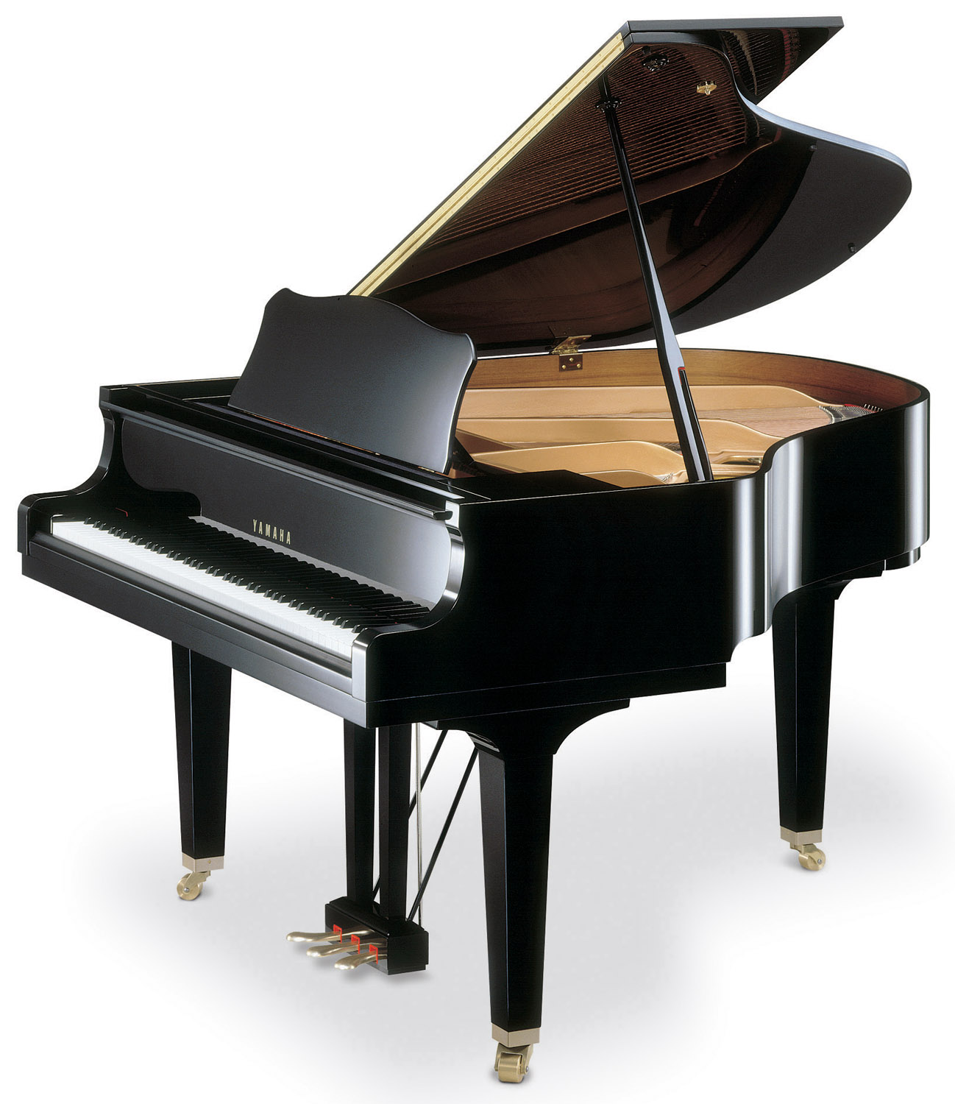
แกรนด์เปียโน
คำว่า grand pianoforte ถูกตั้งโดย Robert Stodart ในปี 1777 ซึ่งเขาได้เป็นผู้ริเริ่มพัฒนารูปแบบของเปียโนสายพันธุ์อังกฤษชนิดนี้ ต่อจากนั้น ช่วงปี 1890 John Broadwoodได้สานต่อ จนทำให้เปียโนชนิดนี้มีพัฒนาการที่ก้าวไปอย่างมาก
อีกทางหนึ่งในปี 1808 Erard ได้พัฒนาโครงสร้างของเปียโนในรูปแบบของ Cristofori โดยเมื่อเทียบกับเปียโนตามแบบฉบับของอังกฤษแล้ว การตอบสนองเรื่องความเร็วของเสียงจะเร็วกว่า เสียงกังวานกว่า และมีความแน่นอนกว่า โดยในปัจจุบัน ก็ยังใช้เปียโนในรูปแบบที่พัฒนาโดย Erard อยู่ ในช่วงปลายศตวรรษที่ 19 ความเปลี่ยนแปลงในการพัฒนายังมีอย่างต่อเนื่องทั่วยุโรปและในอเมริกา จนปัจจุบันทำให้รูปแบบของแกรนด์เปียโนมีความเป็นมาตรฐานอย่างมาก
แกรนด์เปียโน เป็นเปียโนที่มีสายและโครงวางในแนวนอน โดยที่สายเสียงนั้นจะถูกขึงออกจากคีย์บอร์ด ซึ่งทำให้มีเสียงและลักษณะที่ต่างออกไปจากเปียโนตั้งตรงแต่จะใช้ที่ทางมาก ทั้งยังจำเป็นต้องหาห้องที่มีการสะท้อนเสียงที่พอเหมาะสำหรับคุณภาพเสียงที่ดีที่สุด
ในบรรดาแกรนด์เปียโนเองยังมีหลายขนาดและประเภท ซึ่งอาจจะแตกต่างกันตามผู้ผลิตหรือรุ่น แต่ก็ยังสามารถแบ่งเป็นประเภทใหญ่ๆ
เช่น คอนเสิร์ตแกรนด์ ที่มีขนาดประมาน 3 เมตร แกรนด์ ที่มีขนาดประมาน 1.8 เมตร หรือ เบบี้แกรนด์ ที่มักจะสั้นกว่าความกว้าง. เปียโนที่มีความยาวจะสร้างเสียงที่ดีกว่าและเพี้ยนน้อยกว่าเปียโนเครื่องอื่นๆ แกรนด์เปียโนใหญ่จึงเป็นที่นิยมใช้ในคอนเสิร์ต

